S5

Schuljahr | 2020 - 2021
Datum | 16.06.21
Prüfungsdauer | 45 Minuten
Start | 11.45 Uhr
Ende | 12.30 Uhr
Gesamtpunkte | 25
Europäische Schule Alicante
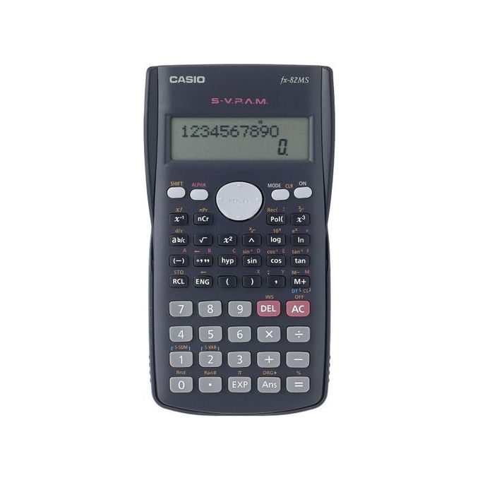

MATHEMATIK S5-4stündig ohne Taschenrechner

Zulässige Hilfsmittel:
- Stift und Lineal
- Von der Schule zur Verfügung gestellte Blätter und Bögen
Anweisungen:
- Alle Fragen sollen beantwortet werden.
- Es muss in blauer oder schwarzer Farbe geschrieben werden.
- Rechenwege und Endergebnisse sollen erkennbar sein.
- Es müssen alle Antwortseiten mit dem Namen versehen und nummeriert werden.

Lehrer: Jörg Müller-Gesser Anzahl der SchülerInnen: 6
Gemeinsames Examen (hamonisiert) B - Juni 2021
Europäische Schule Alicante Mathematik – S5 4h

Examen B ohne technologische Hilfsmittel (25 Punkte)
B1  4 Punkte | 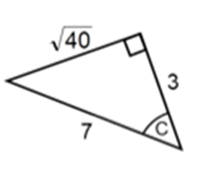  Schreiben Sie die trigonometrischen Verhältnisse sin, cos und tan des Winkels C, ohne sie zu berechnen.
B2  3 Punkte | Leiten Sie den Wert der trigonometrischen Verhältnisse (sin, cos und tan) eines 45°-Winkels her.
B3  6 Punkte  2 Punkte  2 Punkte  2 Punkte | Tom hat S6- und S7-Schüler der Europäischen Schule von Alicante gefragt, wie viel Obst sie pro Tag essen.  Die erhaltenen Antworten sind in der folgenden Tabelle aufgeführt:  ANZAHL DER FRÜCHTE PRO TAG  Klasse S6 1, 3, 3, 6, 5, 3, 3, 0, 19, 1, 2, 2  Klasse S7 5, 5, 4, 7, 6, 1, 3, 3, 3, 2, 4, 2, 3, 3, 4, 0  - Begründen Sie rechnerisch, welche Klasse den höchsten Durchschnitt hat.  - Berechnen Sie den Modus und den Median in jeder Klasse.  - Welches der berechneten Lagemaße (Mittelwert, Modus, Median) repräsentiert die Datensätze der einzelnen Klassen am besten? Begründen Sie

Gemeinsames Examen (hamonisiert) B - Juni 2021
Europäische Schule Alicante Mathematik – S5 4h

Examen B ohne technologische Hilfsmittel (25 Punkte)
B4  6 Punkte  2 Punkte  1 Punkt  1 Punkt  1 Punkt  1 Punkt | In einer Klasse mit 40 Schülern nutzen 24 (nur) SnapChat (SC), 6 Schüler nutzen sowohl SnapChat als auch TicToc (TT), während 4 Schüler von den Plattformen gesperrt wurden und ihre Zeit für das Mathelernen nutzen.  Wenn wir A das Ereignis "verwendet SC" und B das Ereignis "verwendet TT" nennen:  - Stellen Sie diese Situation mit einem Venn-Diagramm dar.  Das folgende Venn-Diagramm stellt die Nutzung von SnapChat und TicToc durch die Schülerschaft einer ganzen Schule dar: 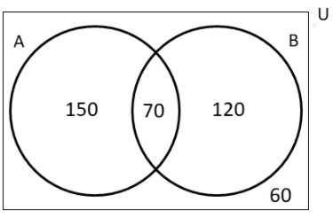  - Wie viele Schüler verwenden TicToc?  - Wenn wir einen Schüler aus dieser Schule zufällig auswählen, wie hoch ist die Wahrscheinlichkeit, dass er/sie TicToc nicht benutzt?  - Finden Sie die Wahrscheinlichkeit P(A U B) und erklären Sie in Worten, was sie darstellt.  - Berechnen Sie die Wahrscheinlichkeit $P_{B}(A)$.

Gemeinsames Examen (hamonisiert) B - Juni 2021
Europäische Schule Alicante Mathematik – S5 4h

Examen B ohne technologische Hilfsmittel (25 Punkte)
B5  3 Punkte | 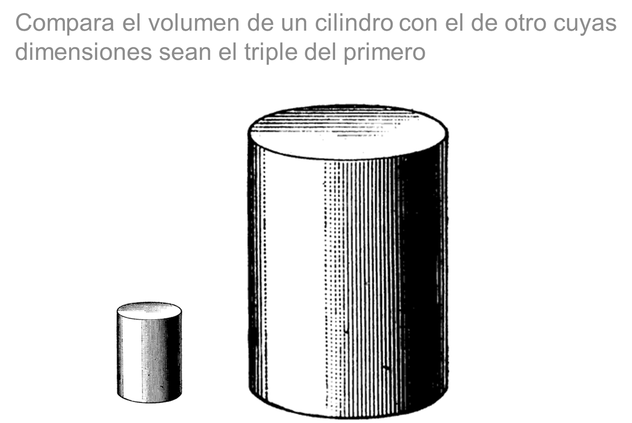  r  h  Vergleichen Sie das Volumen eines Zylinders mit dem Volumen eines anderen Zylinders, dessen Abmessungen dreimal so groß sind wie die des ersten Zylinders.  Wie oft passt der Kleine in den Großen?  Die Zeichnung ist nur eine Skizze und dient nicht zur Begründung der Antwort.
B6  3 Punkte  1 Punkt  1 Punkt  1 Punkt | Es befinden sich acht Murmeln in einem Beutel  Vier sind blau (B),  Zwei sind rot (R)  und zwei sind grün (G)  Steve zieht zufällig eine Murmel aus dem Beutel.  Wie groß ist die Wahrscheinlichkeit, dass die Murmel, die Steve bekommt, ist:  a) blau, P(B)?  b) grün, P(G)?  c) gelb, P(Ge)?

ENDE DES EXAMENS

